|  |  |
| --- | --- |
| *Mateusz Ciołkowski 251496*  *Szymon Kaźmierczak 251546* | Dzień zajęć: Wtorek, 10.30  Data zgłoszenia: 12.05.2025 |

Sztuczna inteligencja i systemy ekspertowe

Zadanie: Dopasowanie funkcji za pomocą sieci neuronowej

Cel Zadania:

Celem tego zadania jest stworzenie uniwersalnej, skalowalnej implementacji sieci neuronowej typu MLP, umożliwiającej jej trening i testowanie w różnych konfiguracjach oraz zastosowanie jej do praktycznych problemów, takich jak klasyfikacja zbioru Irysów i autoasocjacja (sieć typu autoenkoder).

Wyniki:

**Zad1:** **Klasyfikacja zbioru Irysów**

Do klasyfikacji irysów zastosowano ustawienia sieci:

1. Warstwa wejściowa (nieprzetwarzająca): 4 neurony
2. Warstwa ukryta (nieliniowa): 5 neurony
3. Warstwa wyjściowa (nieliniowa): 3 neurony
4. Współczynnik nauki: 0.6
5. Brak współczynnika momentum
6. Brak uwzględnienia obciążenia (biasu)
7. Liczba epok nauki: 1000
8. Dane testowe i treningowe zostały podzielone w udziale 0.5 testowych i 0.5 treningowych

Wyniki:

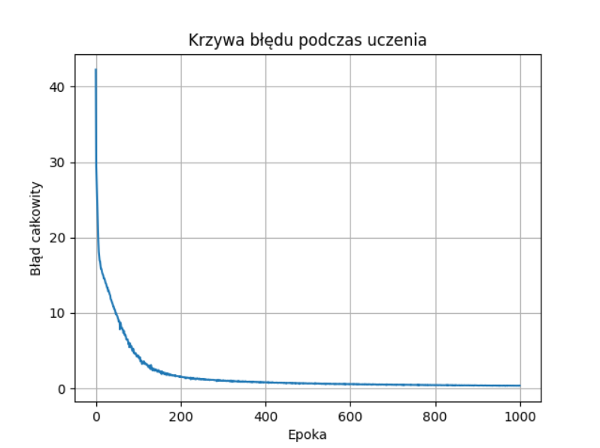

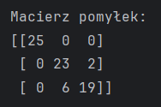

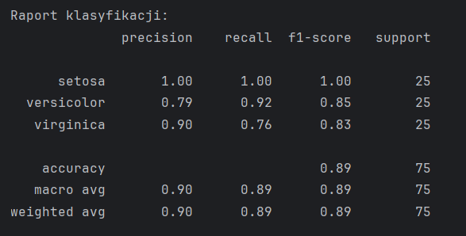

Uzyskane wyniki klasyfikacji – macierz pomyłek i raportu klasyfikacji, w tym obliczenie wartości *precision, recall i F-measure* zostały użyte funkcje: confusion_matrix, classification_report zaimportowane z biblioteki sklearn.metrics.

**Zad 2: Autoasocjacja (sieć typu autoenkoder)**

W drugim przypadku zastosowano autoenkoder o następującej architekturze:

1. Warstwa wejściowa (nieprzetwarzająca): 4 neurony
2. Warstwa ukryta (nieliniowa): 2 neurony
3. Warstwa wyjściowa (nieliniowa): 4 neurony
4. **Wpływ obciążenia (bias) w neuronach nieliniowych na skuteczność nauki**

Uczenie przeprowadzono z współczynnikiem uczenia: 0.6, bez członu momentum.

* 1. Test bez uwzględnienia wpływu obciążenia:

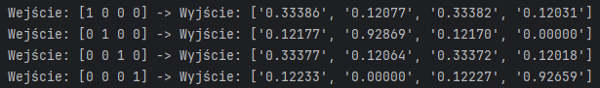

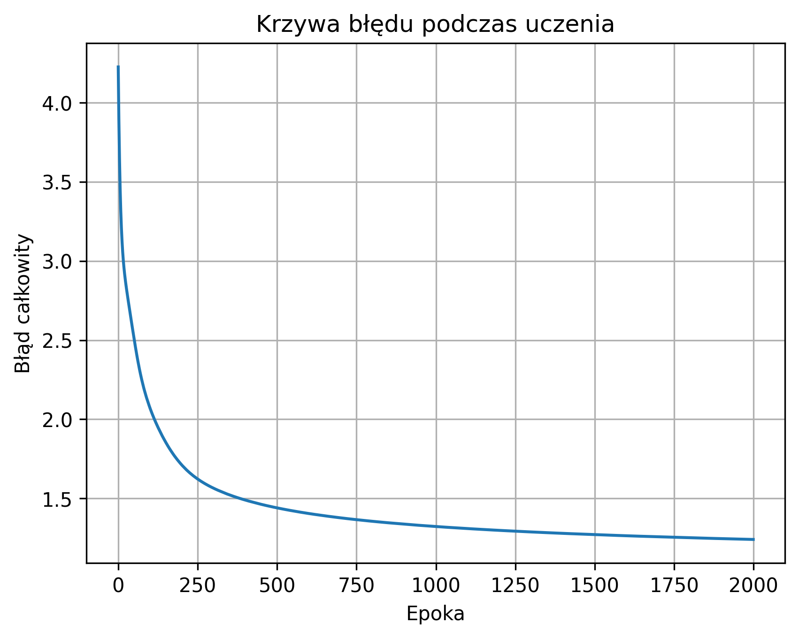

1. Test z uwzględnieniem wpływu obciążenia o wartości 1:

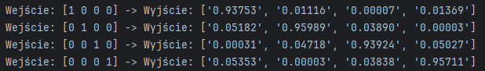

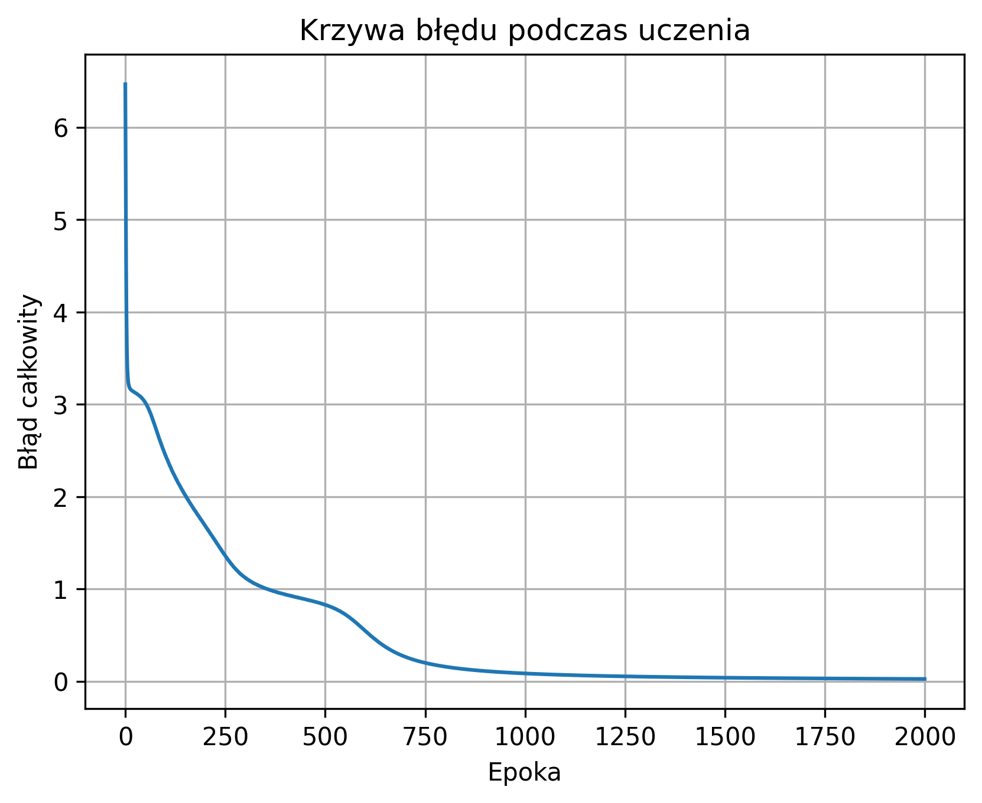

1. Test z uwzględnieniem wpływu obciążenia o wartości 2:

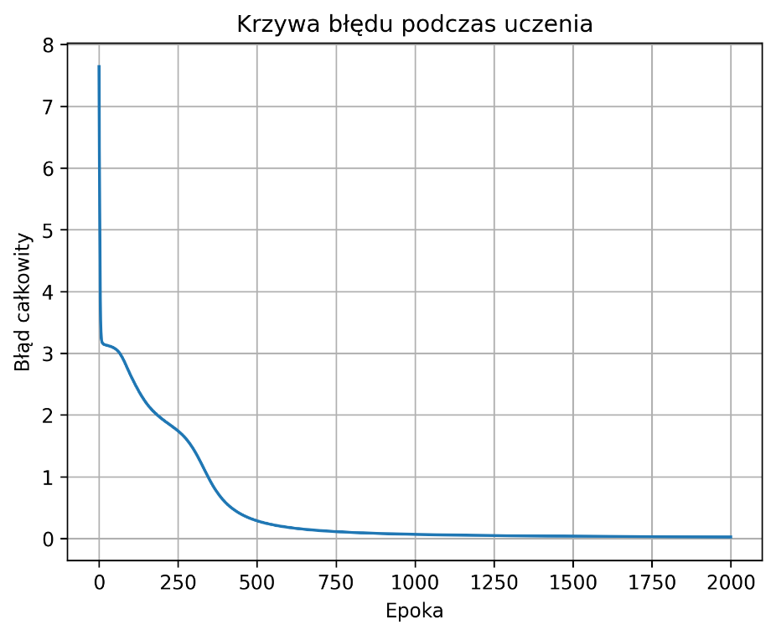

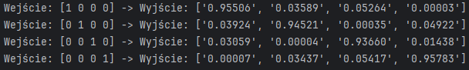

1. Test z uwzględnieniem wpływu obciążenia o wartości 3:

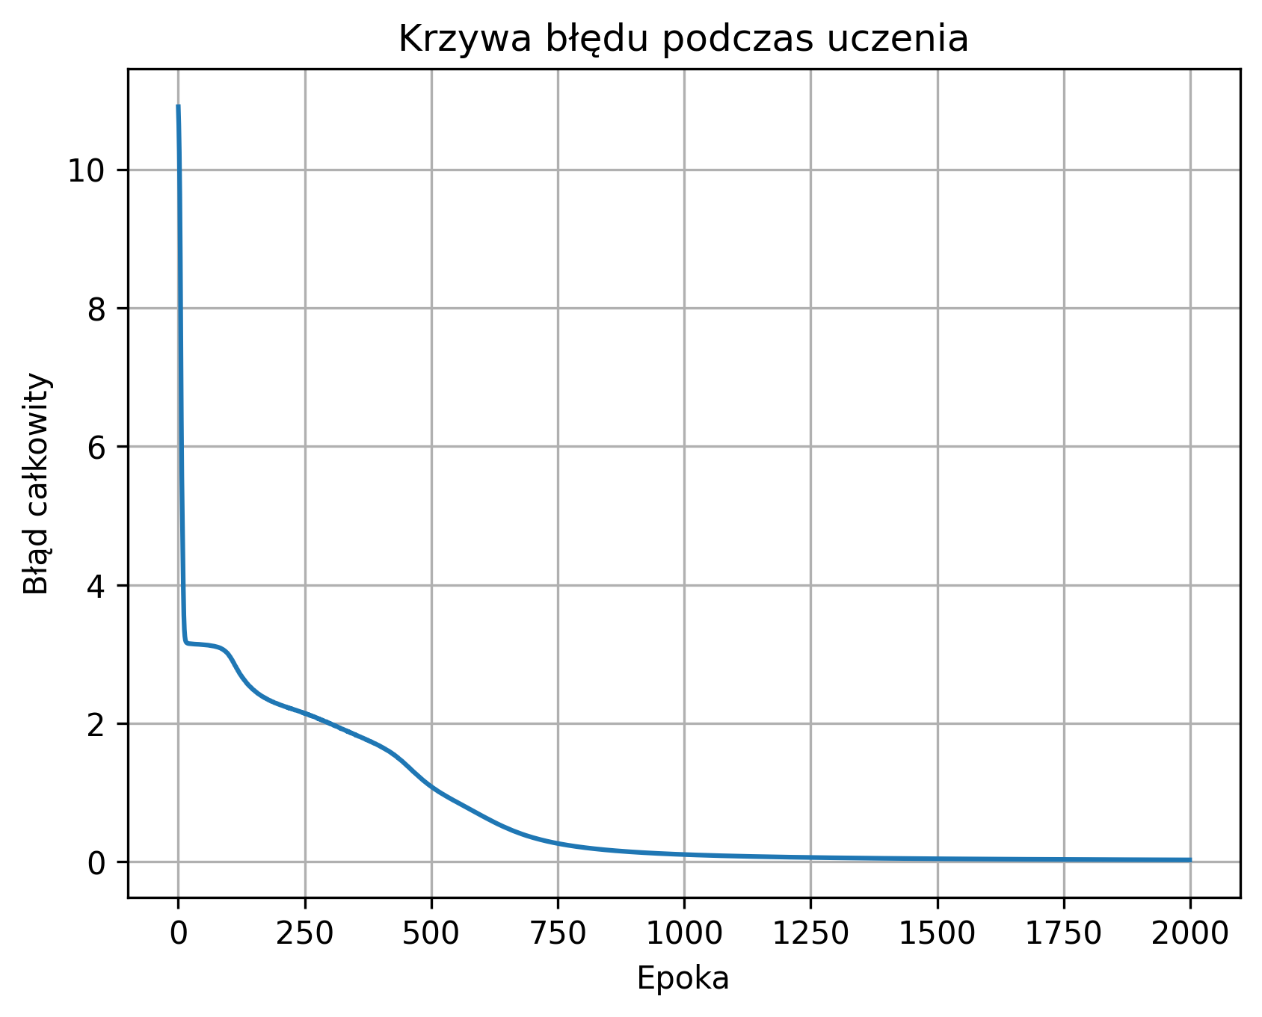

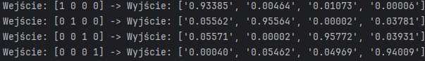

1. Test z uwzględnieniem wpływu obciążenia o wartości 4:

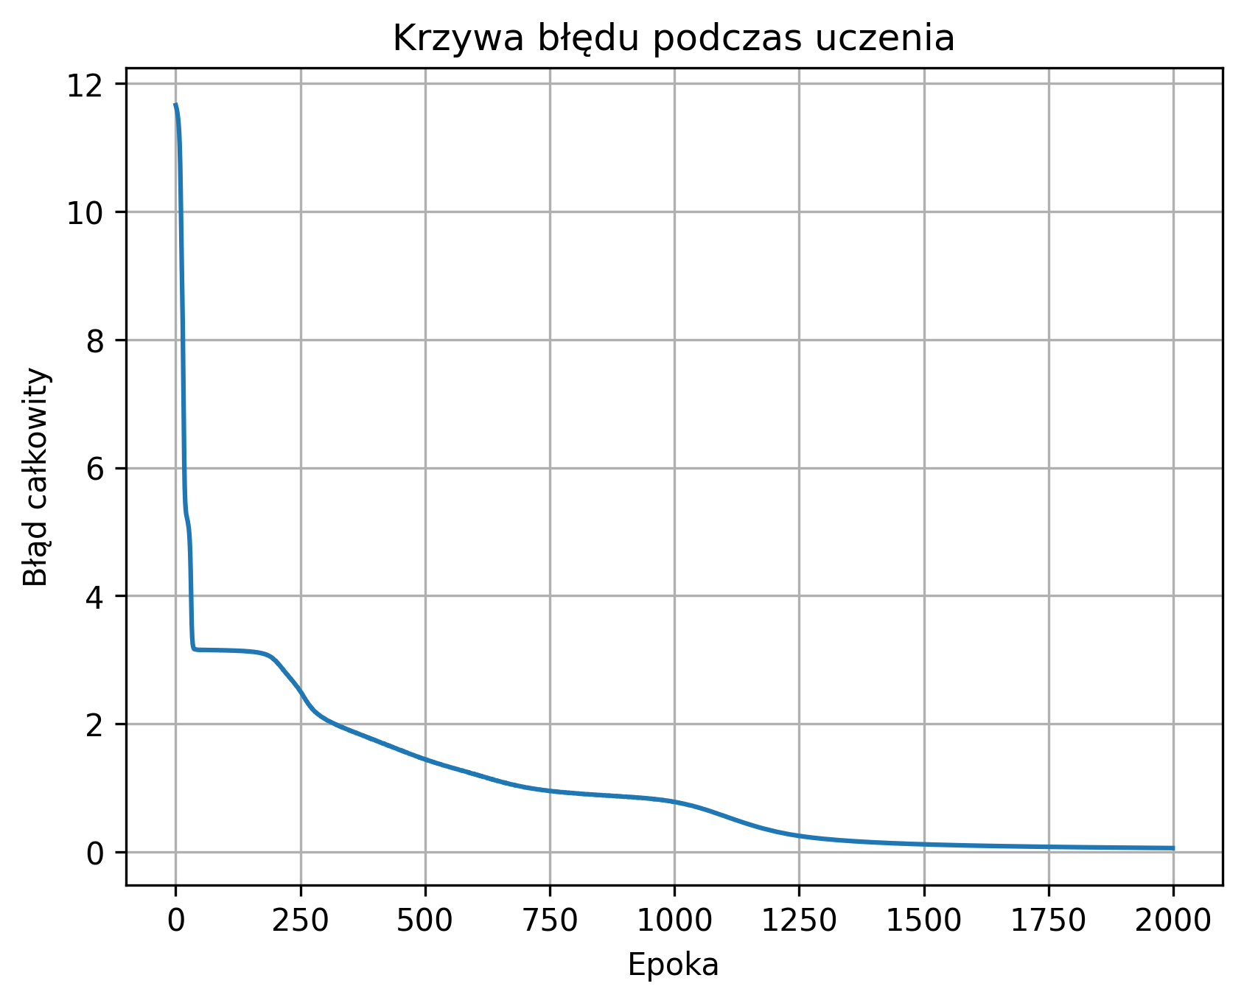

1. **Badanie szybkości uczenia się perceptronu:**

Badanie zostało przeprowadzone do uzyskania błędu 0.1.

a. współczynnik nauki - 0,9; współczynnik momentum - 0,0;

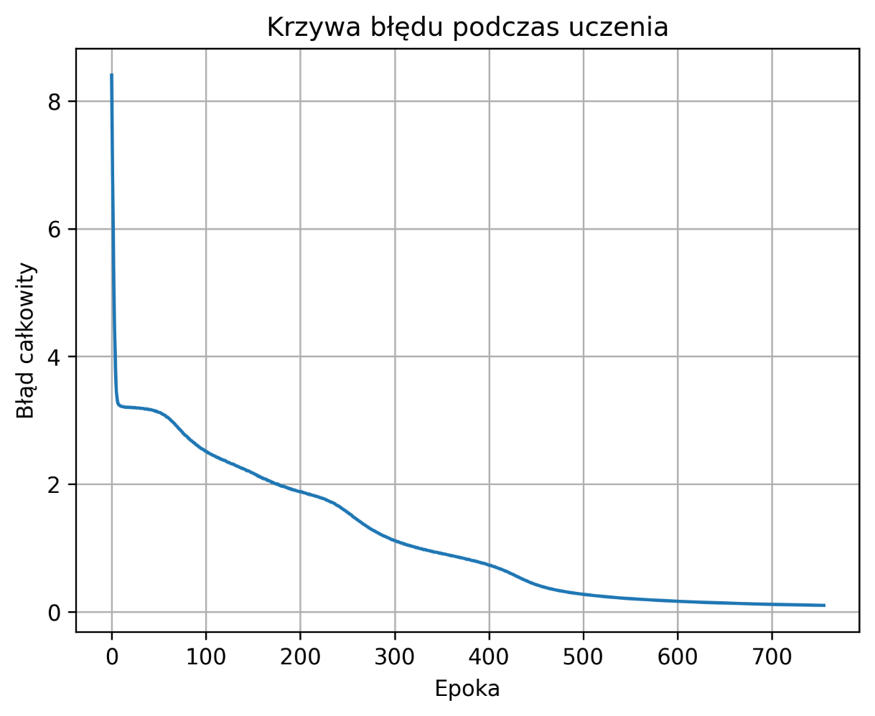

Mierzony błąd został uzyskany po 765 epokach.

1. współczynnik nauki - 0,6; współczynnik momentum - 0,0;



Mierzony błąd został uzyskany po 1044 epokach.

1. współczynnik nauki - 0,2; współczynnik momentum - 0,0;

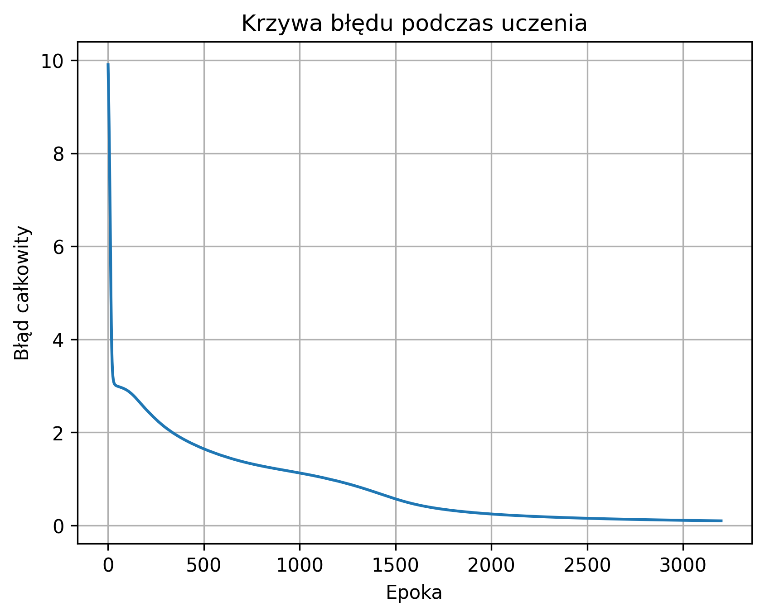

Mierzony błąd został uzyskany po 3201 epokach.

1. współczynnik nauki - 0,9; współczynnik momentum - 0,6;

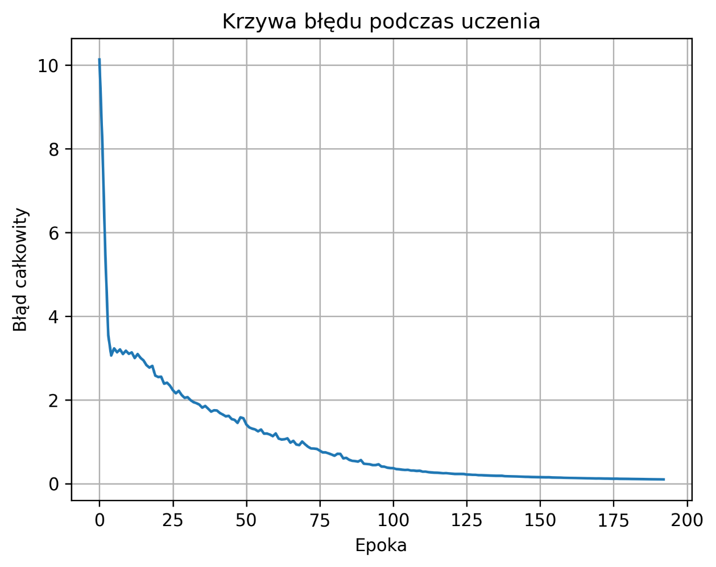

Mierzony błąd został uzyskany po 197 epokach.

1. współczynnik nauki - 0,2; współczynnik momentum - 0,9.

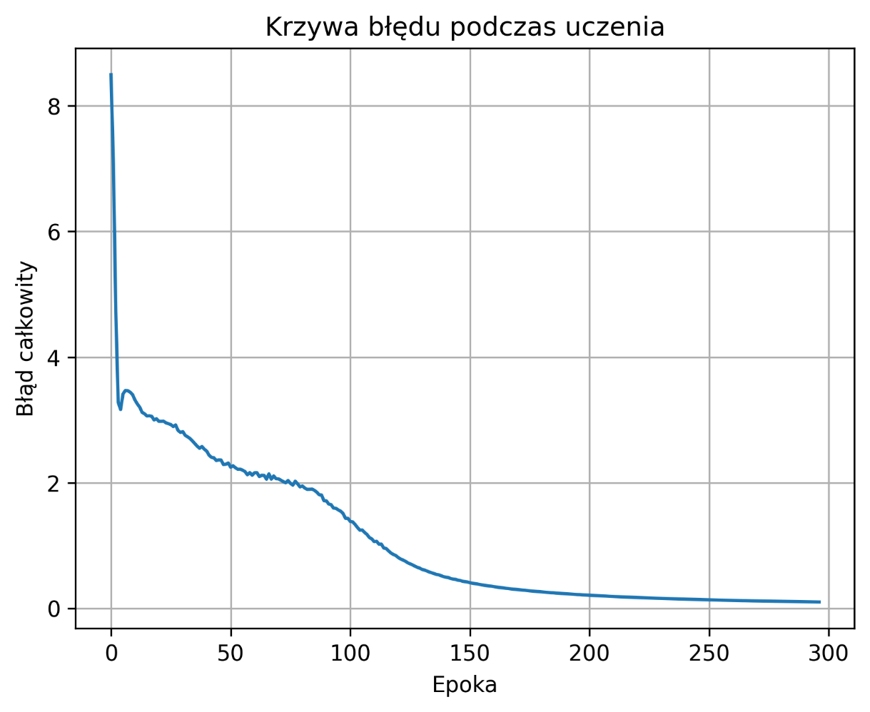

Mierzony błąd został uzyskany po 297 epokach.